双缝干涉
- 相关光
- 获得相干光的两种方法是 分波阵面法，分振幅法。
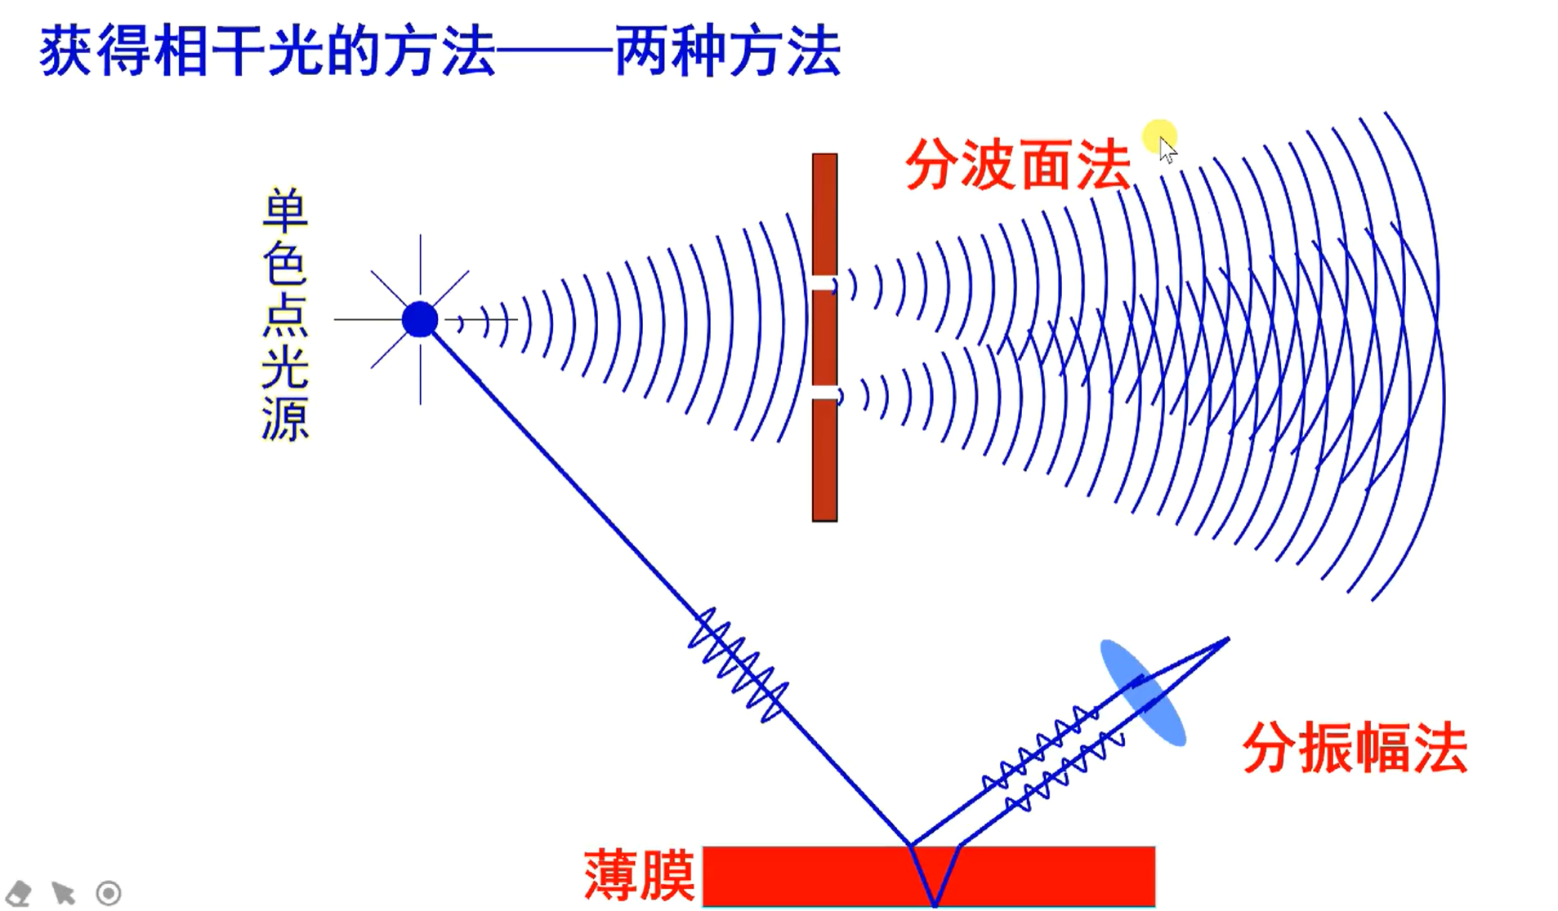
- 光程差
- 光程差的定义
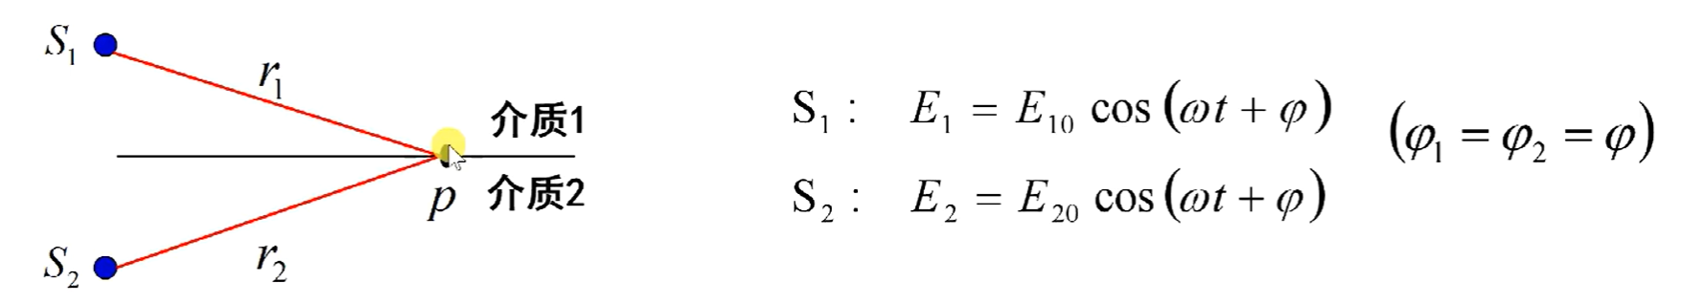
图中黑线是两个介质的分界面，考虑两个相关光源S1，S2，并且为了方便起见，令φ₁ =φ₂ =φ，在介质1中对应的光速为u1，在介质2中对应的光速为u2，讨论p点的干涉情况
回答干涉问题，首先要考虑相位差
光源S1引起p点的震动方程是E_{1p} = E₁₀cos[(ω(t-$\frac{r_{1}}{u_{1}}$)+φ)]
光源S2引起p点的震动方程是E_{2p} = E₂₀cos[(ω(t-$\frac{r_{2}}{u_{2}}$)+φ)]
此时对应的相位差Δφ = ω($\frac{r_{2}}{u_{2}}$-$\frac{r_{1}}{u_{1}}$)
介质的折射率与介质中所对应的光速的关系是n =$\frac{c}{u}$
经过一系列化简，可以得到Δφ = $\frac{ω}{c}$(n₂r₂-n₁r₁) =$\frac{2π}{cT}$(n₂r₂-n₁r₁) = $\frac{2π}{λ}$(n₂r₂-n₁r₁)，其中λ是光在真空中的波长
相位差：Δφ =$\frac{2π}{λ}$(n₂r₂-n₁r₁)
我们把nr定义为光程Δ
光在介质1中：Δ1 = n₁r₁₌$\frac{c}{u1}$ r₁ = ct₁
光在介质1中：Δ2 = n₂r₂₌$\frac{c}{u2}$ r₂ = ct₂
其中t1，t2为光在对应介质中走的时间
光程差：δ = Δ2 – Δ1
因此相位差Δφ = $\frac{2π}{λ}$δ（当φ₁ =φ₂时）

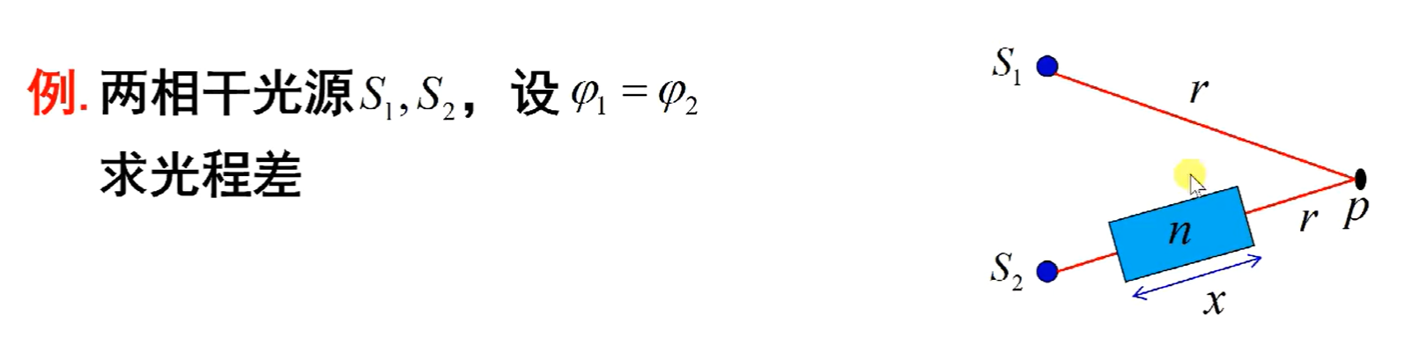
δ = Δ2 – Δ1
Δ1 = r Δ2 = r – x + nx
则 δ = (n – 1)x

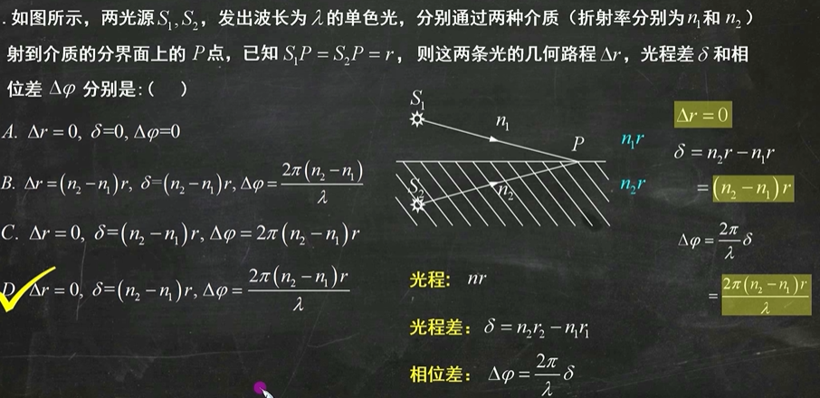
两道题类似

- 杨氏双缝干涉
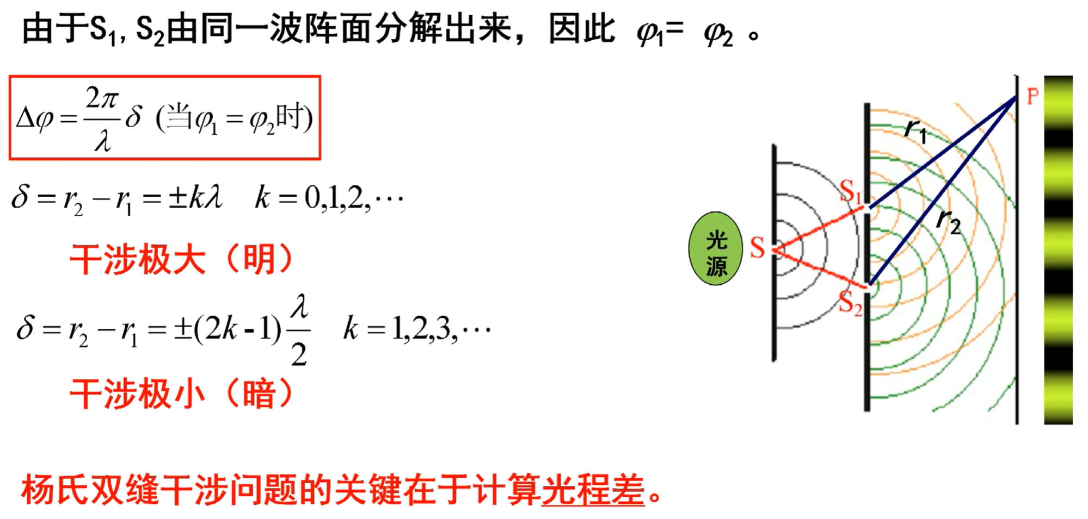
解释一下
当δ = ±k$λ$ 时，Δφ = ±2kπ 是干涉加强点
当δ = ±(2k – 1)$\frac{λ}{2}$ 时，Δφ = ±(2k-1)π 是干涉减弱点
由于没有半波损失，中央条纹是亮条纹，所以干涉加强点的k可以从0开始取，中央明条纹叫做第0条亮条纹

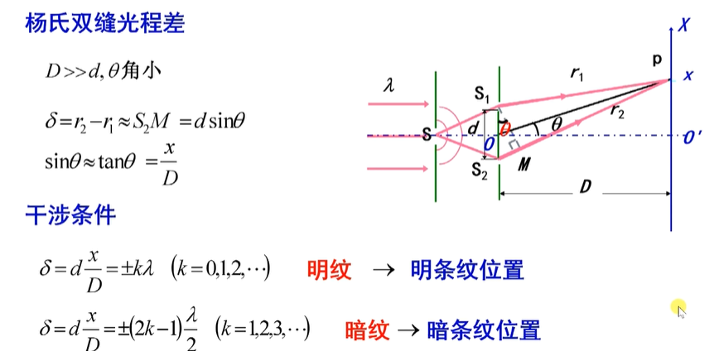
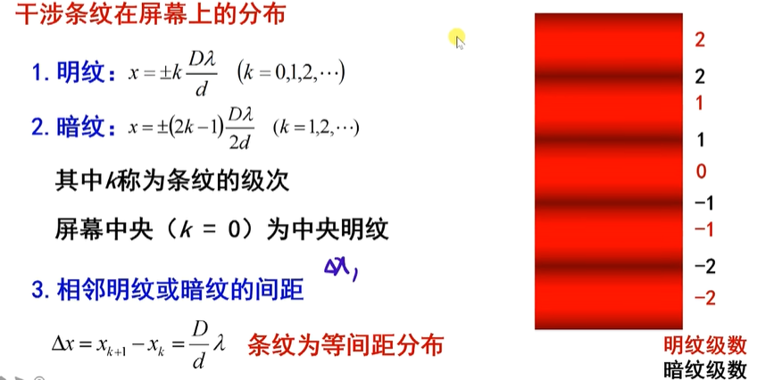
总结：
光程差：δ = $\frac{d}{D}$ x，x是选取的点到中央明条纹之间的距离
相邻明(暗)条纹间距：Δx = $\frac{D}{d}$ $λ$
第k条明纹位置：x = ±k$\frac{D}{d}$ $λ$
第k条暗纹位置：x = ±（2k – 1）$\frac{D}{2d}$ $λ$
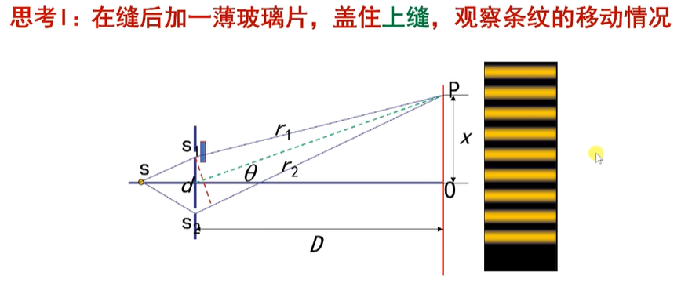
可以定性分析一下，由前面可知相邻明(暗)条纹间距：Δx = $\frac{D}{d}$ $λ$
由于D，d，$λ$ 并未发生改变，所以相邻明(暗)条纹间距不变
但是光程差改变了，所以p点对应的条纹级次会发生变化
假设p点在加玻璃片前后均是明条纹，我们来比较加玻璃片前后这条明纹级次变化
不加：
δ = r₂-r₁ = k $λ$
加了：
δ’ = r₂ – [(r1 – e) + ne] = r₂-r₁ - (n – 1)e = k’$λ$
由此可知k’< k 中央明纹上移
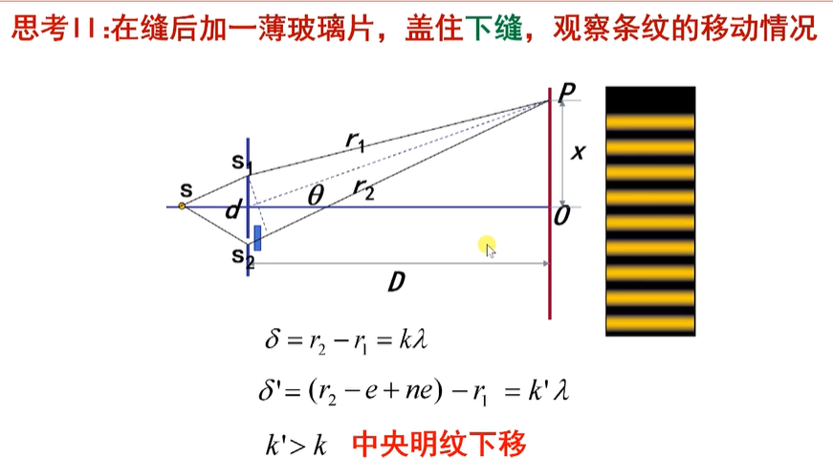
下面来看两道例题
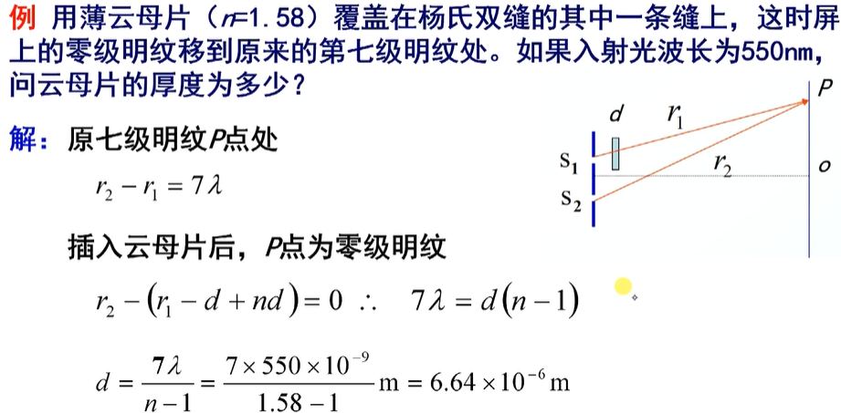

在图示的双缝干涉实验中，若用半圆筒形的薄玻璃片（折射率n₁=1.4）覆盖缝S1，用同样厚度的玻璃片(折射率n₂=1.7)覆盖缝S2,，将使屏上原来未放玻璃时的中央明纹所在处变为第五级明纹，设单色光波长λ = 480nm
求玻璃片的厚度d。
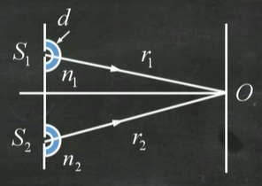
未覆盖前：
δ = r₂ – r₁ = 0
覆盖后：
δ = r₂ +（n₂ – 1）d – r₁ – (n₁ – 1) d = 5λ
解得 d = 8 × 10⁻⁶m

